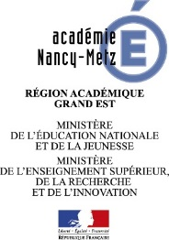
Dans le cadre de la réouverture progressive des écoles et établissements scolaires, l'académie de Nancy-Metz, en lien avec les partenaires, invite à prolonger les propositions du 21ème LAC par des rencontres, dans le respect des règles sanitaires en vigueur. Les enseignants souhaitant en bénéficier contactent la structure à l’aide du formulaire dédié, en accord avec la direction de l’établissement.

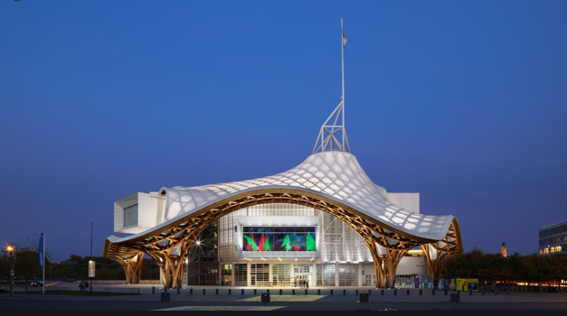
Centre Pompidou METZ
1 Parvis des Droits de l'Homme, 57020 Metz
https://www.centrepompidou-metz.fr

Le Centre Pompidou METZ vous propose :

Des rendez-vous virtuels

Des rencontres dans les classes

Le Centre Pompidou Metz propose une

Des rencontres dans la structure

Poursuivre avec les parents

